Đề số 1
Câu 1. Một điện tích q = 4,5.10⁻⁹C đặt ở giữa hai bản tụ điện phẳng có điện dung C = 1,78.10⁻¹¹F, diện tích mỗi bản tụ S = 100cm², giữa hai bản tụ là parafin có hằng số điện môi ε= 2. Điện tích đó chịu một lực tác dụng F = 9,81.10⁻⁵N. Xác định:
- Hiệu điện thế giữa hai bản tụ.
- Điện tích trên mỗi bản tụ. Cho ε_{o} = 8,86.10⁻¹² C²/N.m².
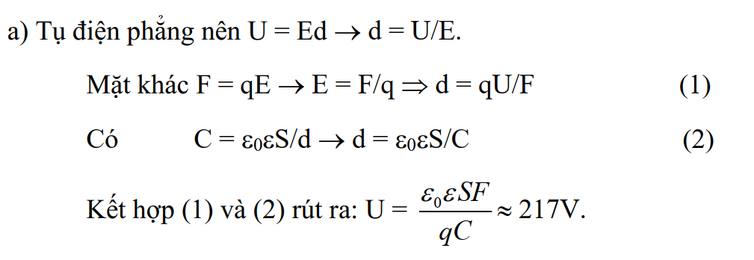
Câu 2. Một dòng điện cường độ I chạy trong một dây dẫn uốn thành hình chữ nhật có hai cạnh là a và b. Cho biết I = 9A, a = 12cm, b = 16cm, chiều dòng điện ngược chiều kim đồng hồ. Xác định vectơ cảm ứng từ tại tâm 0 của hình chữ nhật đó. Cho $μ=1,μ_{0}=4π.10^{-7}H/m$.
Vẽ hình xác định chiều vectơ B:
$$B_{1}=\frac{μ_{0}μI}{4πh_{1}}\left(c\text{os}α_{1}-c\text{os}β_{1}\right),h_{1}=\frac{a}{2},c\text{os}α_{1}=-c\text{os}β_{1}=\frac{b}{\sqrt{a^{2}+b^{2}}} \\ B_{2}=\frac{μ_{0}μI}{4πh_{2}}\left(c\text{os}α_{2}-c\text{os}β_{2}\right),h_{2}=\frac{b}{2},c\text{os}α_{2}=-c\text{os}β_{2}=\frac{a}{\sqrt{a^{2}+b^{2}}} \\ B=2(B_{1}+B_{2})=\frac{2μ_{∘}μΙ}{πab}\left(a^{2}+b^{2}\right)=7,5.10^{-5}T$$
Câu 3: Một chùm sáng đơn sắc có bước sóng λ = 0,53 μm được rọi vuông góc với mặt nêm thuỷ tinh (chiết suất n = 1,5). Quan sát trong ánh sáng phản xạ, người ta đo được khoảng vân giao thoa i = 0,5 mm. Xác định góc nghiêng của nêm.
Hình vẽ
$L_{2}-L_{1}=2nd-\frac{λ}{2}$ = (2k’+1) λ/2
d= k λ/2n ; k=0,1,2,3……
$$λ=2nαi$$
Câu 4. Một chùm tia sáng đơn sắc song song bước sóng λ = 0,6 μm chiếu vuông góc với mặt khe chữ nhật hẹp. Sát phía sau khe hẹp có đặt một thấu kính hội tụ tiêu cự f =50 cm. Người ta đo được độ rộng của cực đại trung tâm trên màn quan sát là 12 mm. Hãy xác định độ rộng của khe hẹp.
Gọi φ là góc nhiễu xạ ứng với cực tiểu thứ nhất. . Độ rộng của cực đại trung tâm là a
$\sin{ϕ}=\frac{λ}{b}$; $vìϕbénên\sin{ϕ}≈\tan{ϕ}=\frac{x}{f}$  $→\frac{a}{b}=\frac{x}{f}→b=$ 5.10⁻⁵ m | 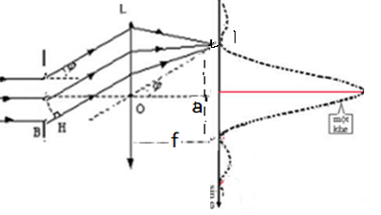

Câu 5: Bước sóng của vạch cộng hưởng của nguyên tử Kali ứng với sự chuyển dời mức năng lượng 4P → 4S bằng 7665A⁰. Bước sóng giới hạn của dãy chính bằng 2858A⁰. Tìm các số bổ chính Rydberg Δ_{s} và Δ_{p} đối với Kali.
Cho hằng số Rydberg R = 3,29.10¹⁵s⁻¹, h = 6,625. 10⁻³⁴ J.s, c = 3.10⁸ m/s.
$\frac{R}{{\left(4+Δ_{s}\right)}^{2}}-\frac{R}{{\left(4+Δ_{p}\right)}^{2}}=\frac{c}{7665.10^{-10}}$
mà $\frac{R}{{\left(4+Δ_{s}\right)}^{2}}=\frac{c}{2858.10^{-10}}→Δ_{s}=-2,23,Δ_{p}=-1,915$

Đề số 2

Câu 1: Hai quả cầu kim loại đặt cách xa nhau trong chân không. Quả cầu 1 có bán kính 2,7cm, mang điện lượng Q₁ = 6.10⁻¹⁰C; Quả cầu 2 có bán kính 8,1cm, mang điện lượng Q₂ =12.10⁻¹⁰C. Nối 2 quả cầu trên với nhau bằng một dây dẫn. Tính năng lượng điện của mỗi quả cầu khi cân bằng điện. Cho k = 9.10⁹ Nm²/C².
Sau khi nối: $V'=k\frac{q_{1}^{'}}{εR_{1}}=k\frac{q_{2}^{'}}{εR_{2}}{;q}_{1}^{'}{+}q_{2}^{'}=q_{1}+q_{2}⇒V'=150V$.
$$q=CV=C.k\frac{q}{εR}→C=\frac{R}{k}$$
Năng lượng điện của mỗi quả cầu khi cân bằng điện:
$W_{1}=\frac{1}{2}C_{1}V'^{2}=\frac{1}{2}\frac{R_{1}}{k}V'^{2}=3,375.10^{-8}J,W_{2}=\frac{1}{2}\frac{R_{2}}{k}V'^{2}=10,125.10^{-8}J$
Câu 2. Trong một ống dây có một dòng điện biến thiên $i=I_{o}\sin{ω}t$, trong đó I_{o} = 5A, tần số của dòng điện là f = 50 Hz. Tìm suất điện động tự cảm cực đại xuất hiện trong cuộn dây. Biết ống dây quấn 800 vòng dây, độ dài của ống dây bằng 0,25m, đường kính vòng dây bằng 2cm. Cho $μ=1,μ_{0}=4π.10^{-7}H/m$.
$$L=μ_{0}μ\frac{N^{2}S}{l},S=πr^{2}=π\frac{d^{2}}{4}⇒L≈1mH \\ ε_{tc}=-L\frac{di}{dt}=-LI_{0}ω\cos{ω}t⇒ε_{tc\max{}}=LI_{0}ω=LI_{0}2πf=1,57V$$
Câu 3: Một chùm tia sáng đơn sắc có bước sóng λ = 0,53 μm được chiếu vuông góc với một khe hẹp chữ nhật có bề rộng b = 0,15 mm, ngay sau khe hẹp đặt một thấu kính hội tụ. Tìm khoảng cách giữa hai cực tiểu bậc nhất trên màn quan sát đặt tại mặt phẳng tiêu của thấu kính và cách thấu kính f = 50 cm.
Gọi φ là góc nhiễu xạ ứng với cực tiểu thứ nhất. . Độ rộng của cực đại trung tâm là a
$\sin{ϕ}=\frac{λ}{b}$; $vìϕbénên\sin{ϕ}≈\tan{ϕ}=\frac{x}{f}$  $→\frac{a}{b}=\frac{x}{f}→a=$ | 
Câu 4: Quang trục của kính phân cực và kính phân tích hợp với nhau một góc $60^{O}$. Hãy xác định:
- Cường độ sáng bị giảm bao nhiêu lần sau ánh sáng truyền qua kính phân cực.
- Cường độ sáng bị giảm bao nhiêu lần sau khi ánh sáng truyền qua cả hai kính phân cực và kính phân tích
Câu 5: Dùng hệ thức bất định Heisenberg hãy đánh giá động năng nhỏ nhất của electron chuyển động trong miền có kích thước l cỡ 0,12 nm.
Cho h = 6,625. 10⁻³⁴ J.s, m_{0e} = 9,1.10⁻³¹ kg.
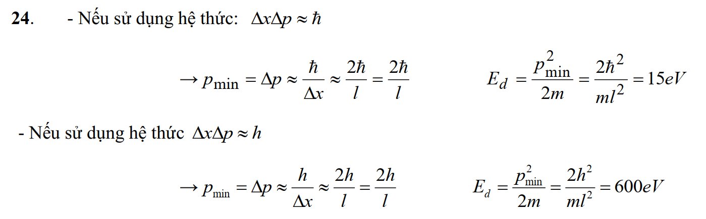
Đề số 3

Câu 1: Quả cầu kim loại A có bán kính R₁ = 0,1m, điện thế V₁ = 45000V và quả cầu kim loại B có bán kính R₂ = 0,2m, điện thế V₂ = - 45000V được đặt rất xa nhau để không có hiện tượng điện hưởng. Nối hai quả cầu bằng một dây dẫn. Tính điện thế mới của hai quả cầu. Cho ε =1, k = 9.10⁹ Nm²/C².
Điện thế của 2 quả cầu trước khi nối: $V_{1}=k\frac{q_{1}}{εR_{1}},V_{2}=k\frac{q_{2}}{εR_{2}}⇒q_{1},q_{2}$
Sau khi nối: $V'=k\frac{q_{1}^{'}}{εR_{1}}=k\frac{q_{2}^{'}}{εR_{2}}{;q}_{1}^{'}{+}q_{2}^{'}=q_{1}+q_{2}⇒V'=\frac{R_{1}V_{1}+R_{2}V_{2}}{R_{1}+R_{2}}=-15000V$.

Câu 2. Trong một từ trường đều có cảm ứng từ 0,05 T, người ta cho quay một thanh kim loại có độ dài l = 1m với vận tốc góc không đổi bằng 20 rad/s. Trục quay đi qua một đầu thanh, vuông góc với thanh và song song với đường sức từ trường. Tìm suất điện động cảm ứng xuất hiện giữa hai đầu thanh.
$$Φ=\int_{S}{\vec{B}d\vec{S}}=BS,S=πl^{2}\frac{ωt}{2π}⇒\left|ε_{cu}\right|=\frac{dΦ}{dt}=Bl^{2}\frac{ω}{2}=0,5(V)$$

Câu 3. Một chùm ánh sáng đơn sắc có bước sóng λ = 0,6μm chiếu vuông góc với mặt dưới của bản mỏng nêm nước có chiết suất n = 1,33, có góc nghiêng . Tìm khoảng vân giao thoa.
Hình vẽ
$ΔL= 2nd -$λ/2 = (2k’+1) λ/2 ; d = kλ/2n; k =0,1,2,3…..
$$λ=2nαi$$
Câu 4: Trong hệ thống cho vân tròn Newton, người ta đổ đầy nước có chiết suất n = 1,33(nhỏ hơn chiết suất của thủy tinh) vào khe giữa thấu kính thủy tinh và bản thủy tinh phẳng. Xác định bán kính của vân sáng giao thoa thứ 3 nếu ta quan sát vân qua chùm sáng phản xạ . Cho bán kính cong của thấu kính là R = 3 m, bước sóng của ánh sáng tới λ = 0,62 μm, vân tối ở tâm là vân tối số 0 (k = 0).
$ΔL= 2nd +$λ/2 = (2k+1) λ/2 ; d = kλ/2n; k =0,1,2,3…..
$r_{k}=\sqrt{Rk\frac{λ}{n}}$; - Thay k = 3 vào n =1.33
Câu 5: Một hạt mang điện được gia tốc bởi hiệu điện thế U = 200V, có bước sóng de Broglie λ=0,0202.10⁻¹⁰m và điện tích về trị số bằng điện tích của electrôn. Tìm khối lượng của hạt đó. Cho h= 6,625.10⁻³⁴J.s, e = 1,6.10⁻¹⁹C, c=3.10⁸ m/s.
. vì E_{đ} nhỏ so với năng lượng nghỉ
$λ=\frac{h}{\sqrt{2mE_{đ}}},$ E_{đ}$=\frac{mv^{2}}{2}=eU→m=\frac{h^{2}}{2eUλ^{2}}=1,67.10^{-27}kg$

Đề số 4

Câu 1: Tại ba đỉnh của tam giác đều ABC cạnh a = $6\sqrt{3}cm$ lần lượt đặt ba điện tích điểm q₁ = -10⁻⁸C, q₂ = q₃ = 10⁻⁸C. Tìm công của lực điện trường để di chuyển điện tích điểm q₀ = -10⁻⁹C từ tâm 0 của tam giác đến trung điểm M của cạnh AB. Cho ε = 1, k = 9.10⁹ Nm²/C².
Khoảng cách từ đỉnh A đến tâm O: $r=\frac{2}{3}.\frac{a.\sqrt{3}}{2}=6cm$
Điện thế tại tâm O : V_{O} = 1500(V)
Điện thế tại trung điểm M: V_{M} = 1000V
Công của lực điện trường: $A_{OM}=q_{O}\left(V_{O}-V_{M}\right)=-1,5.10^{-6}J$
Câu 2. Tìm động năng của một prôton chuyển động theo một đường tròn bán kính bằng 100cm trong từ trường đều có cảm ứng từ B = 1T, các đường cảm ứng từ vuông góc với mặt phẳng quĩ đạo. Cho khối lượng của một prôton m_{p}= 1,67.10⁻²⁷ kg, q =+e =1,6.10⁻¹⁹C.
$$F_{L}=F_{ht}⇒qvB=\frac{mv^{2}}{R}⇒v=\frac{qBR}{m}⇒W=\frac{mv^{2}}{2}=\frac{q^{2}B^{2}R^{2}}{2m}=7,7.10^{-12}J$$
Câu 3: Một chùm tia sáng đơn sắc song song chiếu vuông góc với mặt khe chữ nhật hẹp. Độ rộng của khe hẹp là b = 0,10 mm. Sát phía sau khe hẹp có đặt một thấu kính hội tụ tiêu cự f =100 cm. Người ta đo được độ rộng của cực đại trung tâm trên màn quan sát là 12 mm. Hãy xác định bước sóng của ánh sáng chiếu vào.
Gọi φ là góc nhiễu xạ ứng với cực tiểu thứ nhất. . Độ rộng của cực đại trung tâm là a
$\sin{ϕ}=\frac{λ}{b}$; $vìϕbénên\sin{ϕ}≈\tan{ϕ}=\frac{x}{f}$  $→\frac{a}{b}=\frac{x}{f}→=$ | 

Câu 4: Trong hệ thống cho vân tròn Newton, người ta đổ đầy nước có chiết suất n = 1,33(nhỏ hơn chiết suất của thủy tinh) vào khe giữa thấu kính thủy tinh và bản thủy tinh phẳng. Xác định bán kính của vân sáng giao thoa thứ 3 nếu ta quan sát vân qua chùm sáng phản xạ . Cho bán kính cong của thấu kính là R = 3 m, bước sóng của ánh sáng tới λ = 0,54 μm, vân tối ở tâm là vân tối số 0 (k = 0).
$ΔL= 2nd +$λ/2 = (2k+1) λ/2 ; d = kλ/2n; k =0,1,2,3…..
$r_{k}=\sqrt{Rk\frac{λ}{n}}$; - Thay k = 3 vào n =1.33

Câu 5: Xác định bước sóng de Broglie của các electrôn có động năng 120 eV và 1,2 MeV. Cho h= 6,625.10⁻³⁴J.s, e = 1,6.10⁻¹⁹C, c=3.10⁸ m/s, m_{oe} = 9,1.10⁻³¹ kg.
Áp dụng CHCĐ vì E_{đ} = 120eV<< m_{o}c² = 0,51MeV $λ=\frac{h}{p}\text{ ; }→λ_{1}=\frac{h}{\sqrt{\text{2}{\text{m}}_{e} E}}=\frac{6,625.10^{-34}}{\sqrt{2.9,1.10^{-31}.120.1,6.10^{-19}}}=$
Áp dụng CHTĐ vì E_{đ} = 1,2MeV> m_{o}c² = 0,51MeV
Cách 1 tính v , tính p và bước sóng
$E_{d}=m_{o}c^{2}\left[\frac{1}{\sqrt{1-v^{2}/c^{2}}}-1\right]$; ; $v=\frac{c\sqrt{Ed(Ed+2m_{o}c^{2})}}{Ed+m_{o}c^{2}}$ $p=\frac{m_{o}v}{\sqrt{\text{1-}{\text{v}}^{2}/c^{2}}}=\frac{\sqrt{Ed(Ed+2m_{o}c^{2})}}{c}$; $λ=\frac{h}{p}=\frac{hc}{\sqrt{Ed(Ed+2m_{o}c^{2})}}=$
Cách 2 : áp dụng công thức liên hệ E và p
E_{d} (E_{d} + 2E_{o}) = p²c²; $p=\frac{\sqrt{Ed(E_{d}+2E_{o})}}{c}$
$$λ=\frac{h}{p}=\frac{hc}{\sqrt{eU(eU+2m_{o}c^{2})}}\frac{hc}{\sqrt{E_{d}(E_{d}+2E_{o})}}$$

Đề số 5

Câu 1: Tại hai đỉnh C, D của hình chữ nhật ABCD (có AB = 4cm, BC = 3cm) người ta đặt hai điện tích điểm q₁ = -3.10⁻⁸C, q₂ = 3.10⁻⁸C. Tính công của lực điện trường khi di chuyển điện tích điểm q₀ = 10⁻⁹C từ điểm A đến điểm B. Cho ε = 1, k = 9.10⁹ Nm²/C².
Điện thế tại A :
$$V_{A}=\frac{kq_{1}}{ε r_{1A}}+\frac{kq_{2}}{ε r_{2A}}=\frac{9.10^{-9}.3.10^{-8}}{3.10^{-2}}-\frac{9.10^{-9}.3.10^{-8}}{5.10^{-2}}$$
Điện thế tại B :
$$V_{B}=\frac{kq_{1}}{ε r_{1B}}+\frac{kq_{2}}{ε r_{2B}}=-\frac{9.10^{-9}.3.10^{-8}}{3.10^{-2}}+\frac{9.10^{-9}.3.10^{-8}}{5.10^{-2}}$$
Công của lực điện trường di chuyển q₀ :
$$A_{AB}=q_{0}\left(V_{A}-V_{B}\right)=7,2.10^{-6}J$$
Câu 2. Một electron được tăng tốc bởi hiệu điện thế U = 10³ V bay vào trong một từ trường đều vuông góc với phương chuyển động của nó. Cảm ứng từ B =.10⁻³ T. Tìm:
a. Bán kính cong của quỹ đạo electron. Cho $m_{e}=9,1.10^{-31}kg;{e}=1,6.10^{-19}C$.
b. Chu kỳ quay của electron trên quỹ đạo.
a) $eU=\frac{mv^{2}}{2}⇒v$$$F_{L}=F_{ht}⇒evB=\frac{mv^{2}}{R}⇒R=\frac{mv}{eB}=\sqrt{\frac{2mU}{eB^{2}}}=9.10^{-2}m$$
b) $T=\frac{2π}{ω}=\frac{2πR}{v}=\frac{2πm}{eB}=3.10^{-8}s$

Câu 3: Một chùm sáng đơn sắc có bước sóng λ = 0,6 μm được rọi vuông góc với mặt nêm thuỷ tinh (chiết suất n = 1,5). Quan sát trong ánh sáng phản xạ, người ta đo được độ rộng của mỗi vân giao thoa 0,3 mm. Xác định góc nghiêng của nêm.
Hình vẽ
$ΔL= 2nd -$λ/2 = (2k’+1) λ/2 ; d = kλ/2n; k =0,1,2,3…..
$$λ=2nαi$$

Câu 4: Trong hệ thống cho vân tròn Newton, người ta đổ đầy nước có chiết suất n = 1,33(nhỏ hơn chiết suất của thủy tinh) vào khe giữa thấu kính thủy tinh và bản thủy tinh phẳng. Xác định bán kính của vân sáng giao thoa thứ 3 nếu ta quan sát vân qua chùm sáng phản xạ . Cho bán kính cong của thấu kính là R = 3 m, bước sóng của ánh sáng tới λ = 0,62 μm, vân tối ở tâm là vân tối số 0 (k = 0).
Hình vẽ
$ΔL= 2nd -$λ/2 = (2k’+1) λ/2 ; d = kλ/2n; k =0,1,2,3…..
$$λ=2nαi$$

Câu 5: Hạt α chuyển động trong một từ trường đều theo một quĩ đạo tròn có bán kính r = 0,9 cm. Cảm ứng từ B = 0,03T. Tìm bước sóng de Broglie của hạt đó. Cho biết điện tích của hạt α là q=2e. Cho e =1,6.10⁻¹⁹C, h = 6,625. 10⁻³⁴ J.s, m_{α} = 6,645.10⁻²⁷ kg.
$\overset{→}{v}⊥\overset{→}{B}$ ; $F_{L}=qvB=\frac{mv^{2}}{r}$; v = rqB/m (q = 2e). $λ=\frac{h}{mv}=\frac{h}{rqB}=\frac{h}{2erB}=10^{-11}m$

Đề số 6

Câu 1: Tính công cần thiết để dịch chuyển một điện tích $q=6.10^{-7}C$ từ một điểm M cách tâm quả cầu kim loại tích điện một khoảng r = 2cm ra xa vô cực. Biết quả cầu có bán kính R = 10cm, mật độ điện mặt $σ=10^{-10}C/cm^{2}$. Cho ε =1, k = 9.10⁹ Nm²/C².
$$A=q(V_{M}-V_{∞})=q(k\frac{Q}{εR}-0)=k\frac{q.σ.4πR^{2}}{εR}=6,79.10^{-3}J$$

Câu 2. Hình vẽ biểu diễn tiết diện của hai dây dẫn điện thẳng dài vô hạn có mang dòng điện I₁, I₂. Khoảng cách giữa hai dây dẫn bằng 10cm, I₁ = 20A, I₂ = 30A. Tìm vectơ cảm ứng từ gây bởi các dòng I₁ và I₂ tại các điểm M₁, M₂, M₃. Cho biết AM₁ = 2cm, AM₂ = 4cm, BM₃ = 3cm. Cho $μ=1,μ_{0}=4π.10^{-7}H/m$.
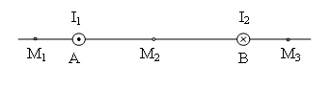

Vẽ hình xác định chiều các vectơ B gây bởi mỗi dòng điện tại 3 điểm M₁, M₂, M₃:
$$\vec{B}={\vec{B}}_{1}+{\vec{B}}_{2}⇒B_{M1}=B_{1}-B_{2}=\frac{μ_{0}μI_{1}}{2πh_{1}}-\frac{μ_{0}μI_{2}}{2πh_{2}}=1,5.10^{-4}(T) \\ B_{M2}=B_{1}+B_{2}=2.10^{-4}(T),B_{M3}=B_{1}-B_{2}≈1,7.10^{-4}(T)$$
Câu 3: Một bản mỏng nêm thuỷ tinh có góc nghiêng 3’ và chiết suất n = 1,4. Chiếu một chùm sáng đơn sắc song song vuông góc với một mặt của bản. Xác định khoảng cách giữa hai vân tối kế tiếp cho bước sóng của chùm sáng đơn sắc chiếu tới là λ = 0,6μm.
Hình vẽ
$ΔL= 2nd -$λ/2 = (2k’+1) λ/2 ; d = kλ/2n; k =0,1,2,3…..
$$λ=2nαi$$

Câu 4: Cho một chùm tia sáng đơn sắc song song có bước sóng λ = 0,55μm, chiếu vông góc với mặt của một cách tử phẳng truyền qua. Ở sát phía sau của cách tử người ta đặt một thấu kính hội tụ có tiêu cự f = 100cm. Khi đó trên màn quan sát đặt tại mặt phẳng tiêu của thấu kính, hai vạch quang phổ bậc nhất cách nhau một khoảng L = 20mm. Xác định chu kỳ cách tử.
Vị trí các cực đại chính trong quang phổ nhiễu xạ xác định bởi công thức:  $\sin{ϕ}=\frac{mλ}{d},m=0,±1,±2,±3...$ | 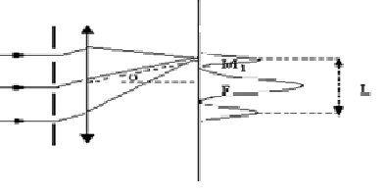
Do vậy vị trí hai vạch cực đại chính của quang phổ bậc nhất ứng với góc lệch φ₁ bằng: ${sinϕ}_{1}{=}\frac{λ}{d}$, vì φ₁ rất nhỏ nên $tgϕ_{1}≈{sinϕ}_{1}{}$.
Từ hình vẽ, ta có $\left|tgϕ_{1}\right|=\frac{M_{1}F}{OF}=\frac{L}{2f}$; So sánh ${\left|tgϕ\right|}_{1}$ với ${\left|\sin{ϕ}\right|}_{1}$ ta có :
Chu kỳ cách tử: $d=\frac{2fλ}{L}=\frac{2.100.10^{-2}.0,55.10^{-6}}{20,1.10^{-2}}=5,5μm$

Câu 5: Phôtôn có năng lượng 17,3 eV làm bật electrôn ra khỏi nguyên tử Hiđrô đang ở trạng thái cơ bản. Tính vận tốc của electrôn khi bật ra khỏi nguyên tử.
Cho 1eV = 1,6.10⁻¹⁹J, m_{0e} = 9,1.10⁻³¹ kg, R = 3,29.10¹⁵s⁻¹, h = 6,625. 10⁻³⁴ J.s.
$\frac{m_{e}v^{2}}{2}=hν-\left|E_{1}\right|=17,3-13,5=3,8(eV)→v=1,3.10^{6}m/s$

